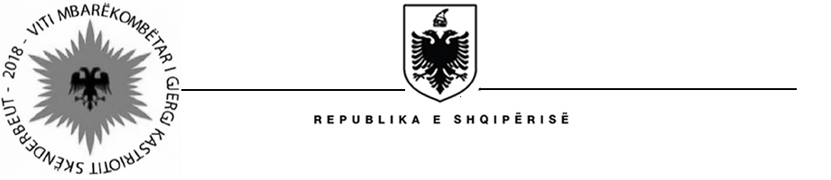

MINISTRIA E MBROJTJES

Nr.______prot. Tiranë, më___.___.2018

Lënda: Mbi zgjatjen e afatit të kthimit të përgjigjes.

Kërkuesit: Z/Znj. _______________
Adresa:

Në zbatim të pikës 3 të nenit 15 të ligjit nr.119/2014 “Për të Drejtën e Informimit”, për arsye se (evidentoni në përputhje me parashikimet në gërmat “a”, “b”, “c” të nenit 15/3), vendoset për zgjatjen e afatit të kthimit të përgjigjes me 5 ditë pune.

Ndaj mosnjoftimit të zgjatjes së afatit të shqyrtimit, mund të ankoheni pranë Komisionerit për të drejtën e informimit dhe mbrojtjen e të dhënave personale, në përputhje me nenin 24/1/2/a të ligjit nr.119/2014 “Për të drejtën e informimit”.

MINISTRIA E MBROJTJES
KOORDINATORI I INFORMIMIT

